用思维导图彩绘英语写作——思维导图里的小学英语写作教学
[摘要]：运用思维导图开展小学英语写作教学，能激发学生的写作兴趣。本文阐述了思维导图的内涵；思维导图在英语写作中的优势；怎样利用思维导图开展小学英语写作教学和开展中应该注意的问题，思维导图的运用培养了学生自主写作能力，挖掘个体的独特性，使写作课堂更加自由和更具创造性。
[关键词]：写作教学 思维导图 发散思维
一、引言
思维导图是由英国心里学家东尼.博赞于20世纪60年代提出的，是用图解的形式和网状的结构，加上关键词和关键图像，储存、组织和优化信息。思维导图在我国各科教学中运用和实践日益兴起，运用思维导图开展小学英语写作教学，能激发学生的写作兴趣，抓住学生的年龄特点和思维规律，极大调动学生学习的外因和内因，十分可行且有必要。
二、关于思维导图
（一）思维导图的内涵
思维导图法法是一种提升大脑思考和学习能力的方法。思维导图则是思维导图法最主要的工具。它将文字、图像、线条、色彩，以放射性的思维结构，巧妙的呈现在360度的空间里，让想象力自由奔放，结合过去的经验与当下的创意，开启思考的无限可能。思维导图对写作能够协助的主要是主体掌握、逻辑统整、灵感出发、文章架构、思考变换等层面。因此思维导图是写作时，有助于理解、分析、综合、评鉴、创造的好方法，特别是由学生自己通过绘制思维导图的过程，进行主动的学习，这对写作构思，有着意想不到的效果。
（二）思维导图在英语写作中的优势
思维导图最大的优势，就是抽丝剥茧，帮助整理思绪，比如分析他人文章时，画张思维导图便能轻松解决，在上译林牛津五下Unit7Chinese festivals这一课时，笔者就让学生上课时画画这课的思维导图（见图1-1）。这能快速帮助学生大致归纳好脑中的想法，画出思维导图的同时，就能大概确认文章的结构。这对后面学生写一写关于中国节日就比较顺手，不会出现写到一半卡住的情况，结构也会更加完整。

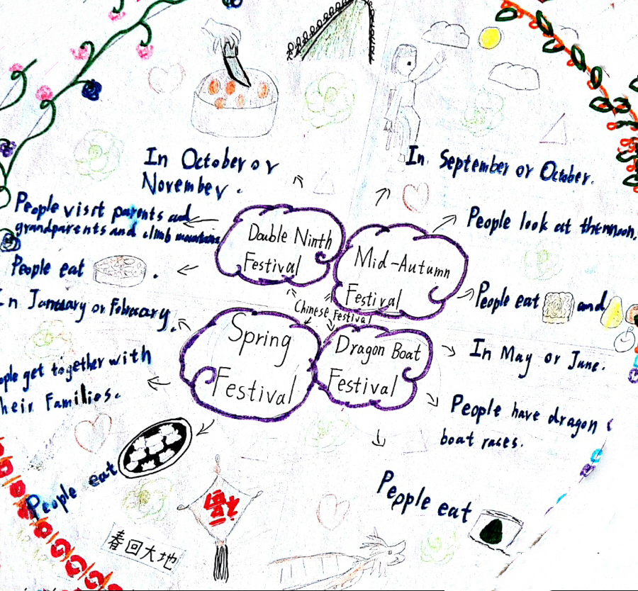
图1-1
1、激发学生兴趣，提升注意力
兴趣是最好的老师。小学生以形象思维为主，思维导图的图画、线条、关键词能给学生以美感，既有强烈的视觉冲击力，又能充分运用左右脑的机能，把多种因素调动起来一起参与思维和记忆。它与我们大脑处理事务的自然方式相吻合，在表现形式上就吸引了学生的注意力。如“Habits”写作课的思维导图，用树干表示话题——习惯，茂盛的树枝是好习惯，害虫是坏习惯，只有捉除害虫，大树才会健康长大，并以此来教育学生与好习惯交朋友，和坏习惯绝交。
- 开展思维训练，培养创新力
人的思维可以通过后天的训练得以提高的。在小学英语写作教学中有效利用思维导图，有利对传统教学中常见的线性思维模式的消极影响摒弃掉，拓宽学生的思维宽度，引导学生多维度地思考问题，有利于发散思维的训练和创新力的培养。如“Habits”写作课的思维导图就是从中心问题（Habit）出发，运用多种手段把学习内容融会贯通，有组织分层次地发射，让学生抓住重点进行识记，从而达到训练学生思维的目的。
三、思维导图在英语写作教学的应用
那么英语写作时如何绘制思维导图呢？主要有以下五个步骤：
（一）明确目标，提炼主题
在纸的中央绘制中心主题，便于思维向四面八方自由发散。中心主题必须具有概括性，有助于联想记忆，力求生动形象，可以用词或者图画表示，与主题贴切又美观。例如，译林版五下Unit8Birthdays该单元围绕“谈论生日做什么”这一话题展开教学，在开展写作教学前首先确定该思维导图的主题，毋庸置疑，主题应该确定为“Birthdays”，因为该主题紧扣本课教学目标。在一张白纸的中心画出能够代表“Birthdays”的图像，生日标志性的是快乐的，可以画如气球、蛋糕之类的图像，给其贴上“Birthdays”的标签。（见图1-2）。
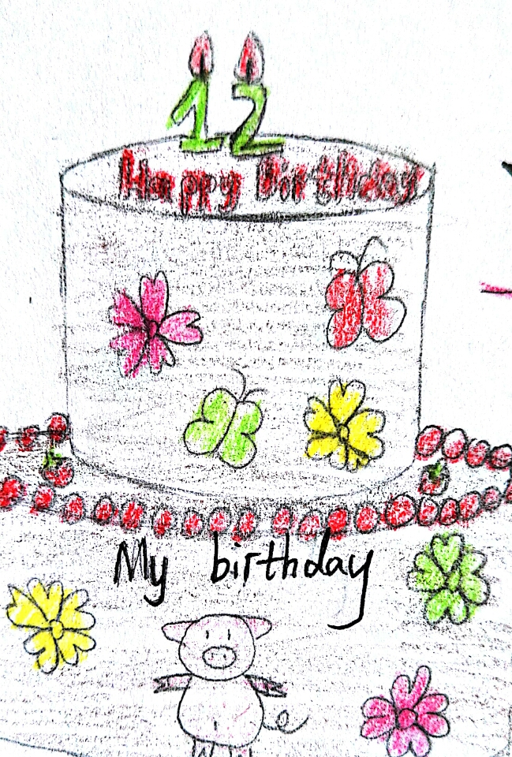
图1-2
（二）要素扩散，联想发散
围绕中心主题，找准文章的关键词或主要思考点，形成二级分支，即次主题，用适当弯曲的粗线条与中央图像连接起来。此主题的构成尽量使用图形，也可以用关键词，写在骨架式的线条上，并适当使用图形和颜色，增加思维导图的生动性。如果次主题较多，并具有顺序性，可用字母或者数字标明。
译林版五下Unit8Birthdays写作课可以从中心主题“Birthdays”开始，画一些向四周放射的粗线条，每条线可以用不同颜色表示，这些分支代表When？What？How？三个关键点，这三个关键点可以用大号的字清楚标上，这样，你想到“Birthdays”这个概念时，这些关键词就会立刻从你的大脑中蹦出来（见图1-3）。
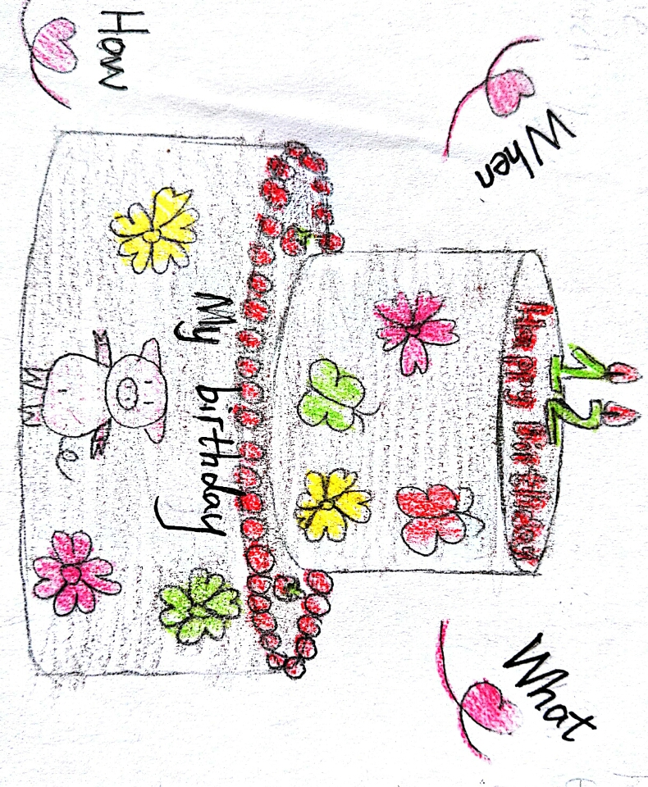
图1-3
（三）构思分支，以图示意
次主题进一步向下延伸，生成三级分支，在此基础上，对主题要素发散联想的分支进行构思，选择正确的符号或图像解释分支的意义，多用一些有关视、听、味等方面能引起生理感觉的要素，使大脑易于记忆与理解。
有了具体的三个点，接下来可以通过展开联想来丰富这幅导图，从What？这一分支出来，可以联想到“have a birthday party, make/buy a birthday cake ,sing and dance, play a game”,可以把这些词都写上（见图1-4）。
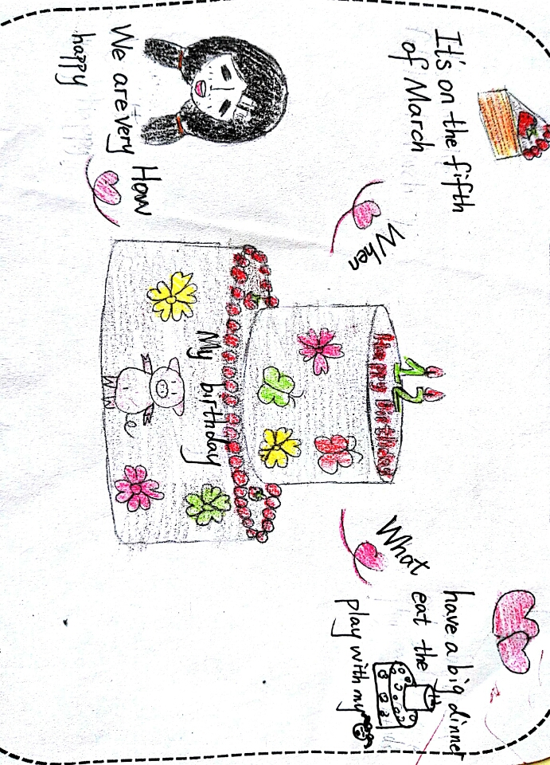
图1-4
（四）层级关联，艺术加工
不同层级之间的图形要尽可能有变化，重难点可以通过字体、颜色的变化加以强调。各层级间也要排列有序。颜色、线条等的使用可以根据文字的含义和图形加以选择，并适当加以加工。
第四阶段则重复上一步的工作，在每个分支上清楚地写号关键词或画上图形，再用上一级的关键词触发灵感。图1-是已完成的“Birthdays”的基本思维导图。
（五）整理完善，评价反思
在初步完成思维导图的绘制后，要对思维导图进行反思和完善，完善整理的过程能使学生获得新的启示，是由意义的学习。同一主题的思维导图可以反复多画几次，既可以使导图更加简洁，也有益于牢牢把握住写作框架，帮助学生长期记住写作框架。
不同的学生思维方式必然不同，绘制的导图势必也会不同。评价时应尽量避免简单的评价，可以以小组为单位，采取自评、互评、组评等多样的评价方式，对存在的问题进行评价，提出修改意见，这一步可以促使学生进一步反思。
四、在小学英语写作教学中应用思维导图的相关注意点
（一）眼中有生
学生是学习的主体，学生的发展是英语课程的出发点和归宿。在小学英语写作教学中应用导图，既要了解学生的最近发展区，还要从身心发展规律出发，把学生作为重要的学习资源，用他们的经验和知识积累去补充写作内容，丰富写作，有血有肉的去写作。
例如：在进行Signs写作教学时，教师除了充分了解学生关于标志已经掌握的知识（Turn left/right等），还要调动学生的生活体验，如在商场等公共场合见到的一些标志，让学生借助经验建构知识，这样才能做到课堂与生活的有效联系，打开学生的思维。
（二）胸怀大局
运用思维导图开展英语写作教学时，教师要根据课标、教材内容、学生原有的知识和能力等情况设计写作教学，将知识线、能力线、情感线等贯穿写作情景中，围绕教学目标和单元话题来设计有坡度的写作教学活动。
如：六下Unit4Road safety这课的写作课，就应该帮助学生灵活运用所学语法项目进行写作和交际，并进行道路安全的情感教育，做到工具性和人文性的统一。
（三）简约有序
思维导图是用简单易懂的图形把复杂的内容表达出来，这样能够使关键信息一目了然，因此在绘制思维导图时要化繁为简，重点突出，相对陌生的内容要以熟悉的方式表达出来，通过记忆熟悉的表达方式，强化新的记忆内容。
五、结语
总之，在小学英语写作教学中应用思维导图，不仅能激发学生用英语写作的兴趣，培养学生自主写作能力，还能挖掘个体的独特性，更好地做到个性化写作，使写作课堂更加自由和更具创造性。虽然刚开始学生因为不习惯而花费较长的时间，但顺着思维导图的逻辑练习一段时间后，会有种倒吃甘蔗的喜悦，不仅撰写变得更有组织性、逻辑性，也能激发学生的思维，因而使文章内容变得更丰富。
参考文献：
1.吉桂凤. 思维导图与小学英语教学. [[M]. 北京：教育科学出版社，2015.
2.孙易新. 思维导图快速提升写作力. [M]. 北京：时代华文书局，2018.
3.刘晓宁. 我国思维导图研究综述[J].四川教育学院学报（5）2009.
4.赵国庆.概念图、思维导图教学应用若干重要问题的探讨[J].中国电化教育研究（5）2012.
5.邹菁.运用思维导图转变英语学习方式[J].重庆科技学院学报（8）2010.

吉桂凤. 思维导图与小学英语教学. [[M]. 北京：教育科学出版社，2015.
孙易新. 思维导图快速提升写作力. [M]. 北京：时代华文书局，2018.
刘晓宁.我国思维导图研究综述[J].四川教育学院学报（5）2009：109.
赵国庆.概念图、思维导图教学应用若干重要问题的探讨[J].中国电化教育研究（5）2012.
邹菁.运用思维导图转变英语学习方式[J].重庆科技学院学报（8）2010.

